Guide « 50 solutions pour les 50+ »
Maintien du lien post-retraite
Après le départ, pour celles et ceux qui le souhaitent, conserver le lien notamment par les Alumni, ou favoriser un engagement associatif.

Les AS de Siemens

Auprès de Siemens et en coordination avec les divisions de Siemens France, l’amicale des Anciens de Siemens (les AS), propose aux retraités des activités visant à maintenir le lien entre eux et avec les actifs du groupe, pour ceux qui le souhaitent, aussi bien avant qu’après le départ à la retraite.

Ces activités sont principalement fondées :
- sur des visites mensuelles organisées en région Île de France, principalement dans des musées ou dans des expositions d’actualité ; leur caractère convivial est renforcé par le déjeuner pris ensemble auparavant ;
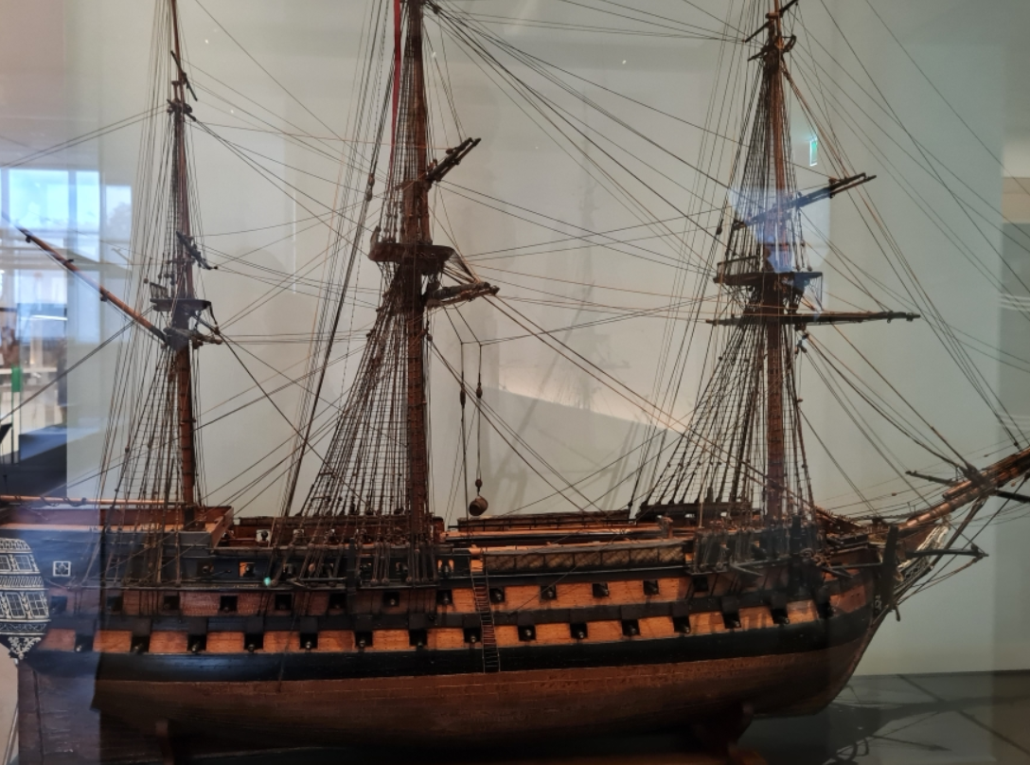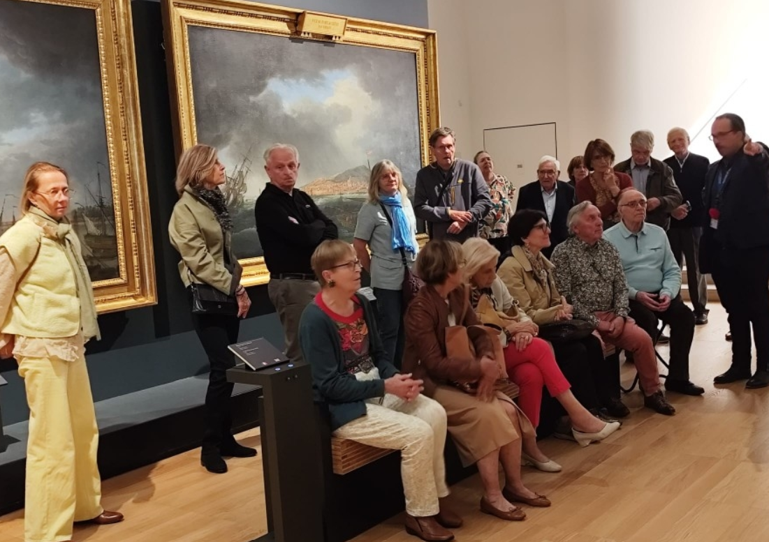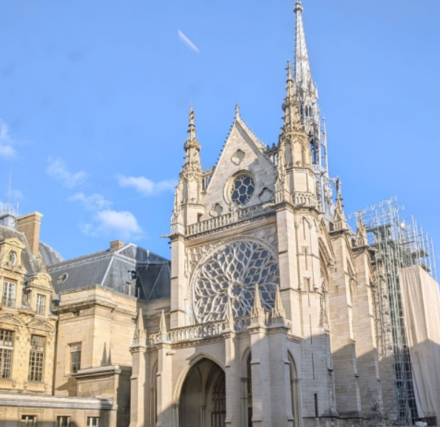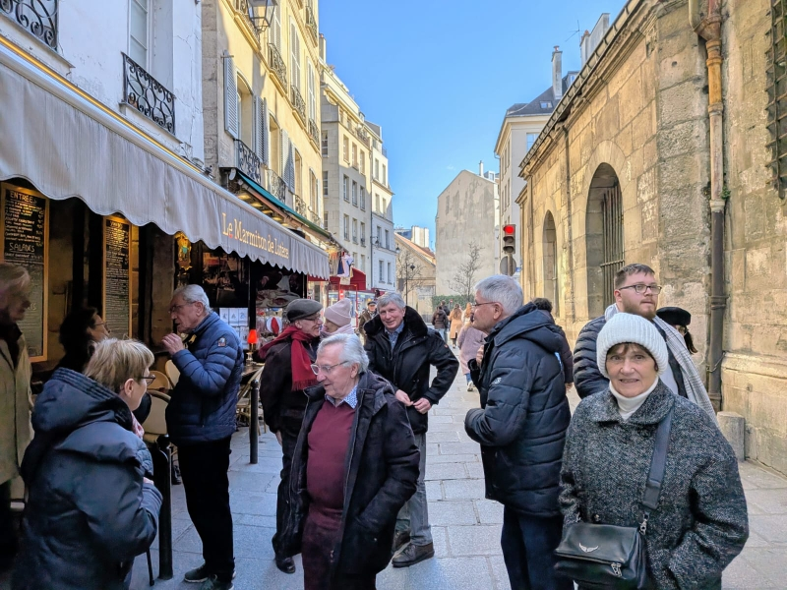
Visite du Musée de la Marine à Paris 16ème - 21.09.2025 Visite du Palais de Justice - Ile de la Cité à Paris 17.02.2026

- sur quelques visites comparables en province ;
- sur des voyages internationaux d’une semaine en Europe, à la belle saison, dans des pays à fort potentiel culturel : Italie, Malte, Slovénie, Bavière ou Autriche ces dernières années ;
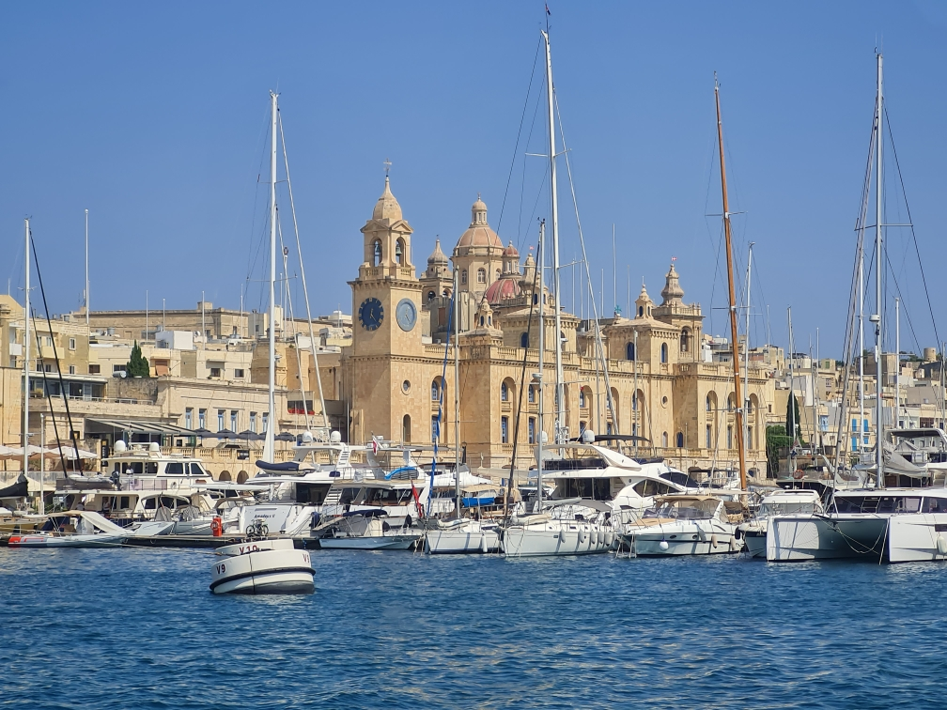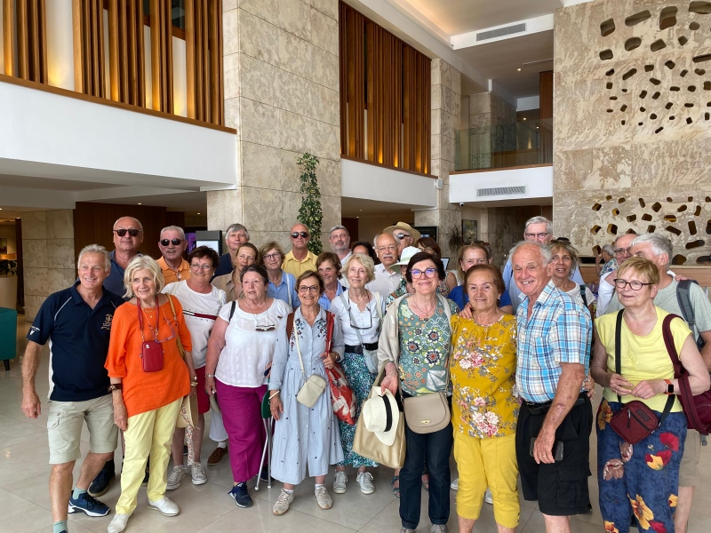
Voyage à Malte – Début Juin 2025
- sur des voyages de quelques jours dans une province française à l’initiative d’un membre de l’Amicale, en général avec l’Office du Tourisme local et le soutien de notre bureau. À titre d’exemples, Franche Comté, Haute Alsace, Savoies ou Lorraine.

Quelques visites ont aussi été organisées avec des actifs de Siemens pour faciliter le dialogue avec les anciens: ainsi le projet international ITER de fusion nucléaire et le Digital Experience Center (DEC) de Siemens sur le plateau de Saclay.
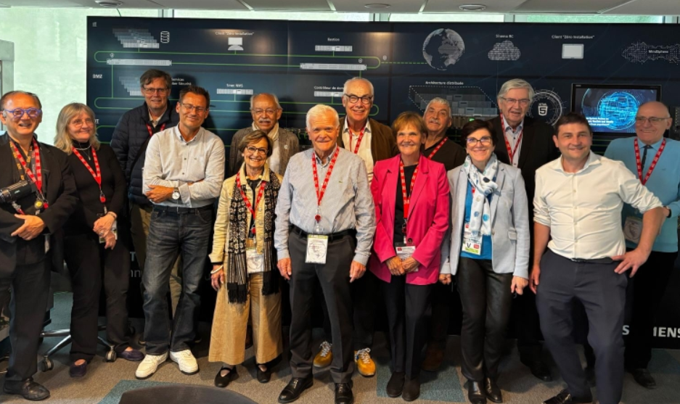 Visite du DEC à Saclay 5.06.2025
Les AS profitent aussi des conditions privilégiées d’accès à l’électroménager Bosch - Siemens que les salariés connaissent bien. ./.

Au quotidien la communication des AS utilise :
- leur page Linkedin :
https://www.linkedin.com/company/amicale-des-anciens-de-siemens-france/?viewAsMember=true
qui compte 600 abonnés du groupe Siemens et présente en moyenne 1 post par semaine ;
- leur site internet https://anciens-siemens.net qui présente notamment les activités ci-dessus, et les assemblées générales qui constituent un rendez-vous annuel apprécié par ses membres ;
- les articles dans les lettres d’information de différentes divisions du groupe.

Enfin les AS intègrent évidemment les conjoints des anciens du groupe comme aussi plus récemment des amis de ses membres, qui apprécient de participer aux activités communes.

Ainsi en plus de deux décennies, l’amicale des AS a constitué et développé un écosystème qui soutient le groupe Siemens, tout en apportant à ses membres un engagement associatif sympathique et bienveillant.

° °
°

